





Verbinde die Weihnachtsgetränke mit den richtigen Namen! Was glaubst du,
wie schmecken diese Getränke?

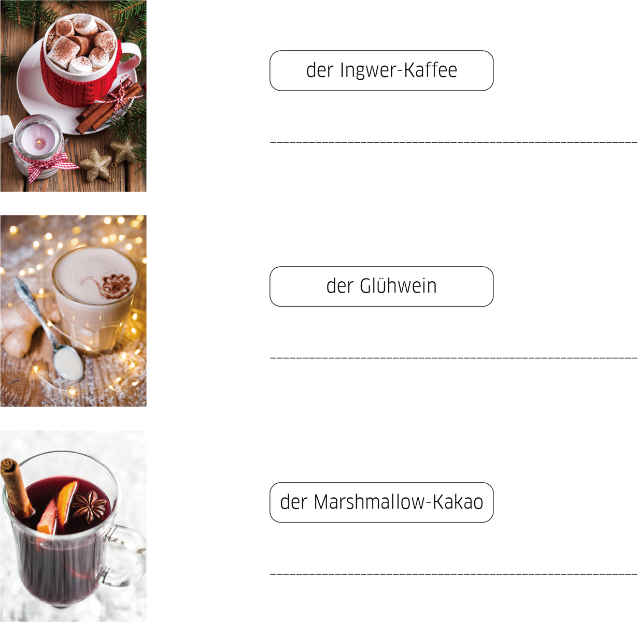


Verbinde die Wörter mit den richtigen Bildern!
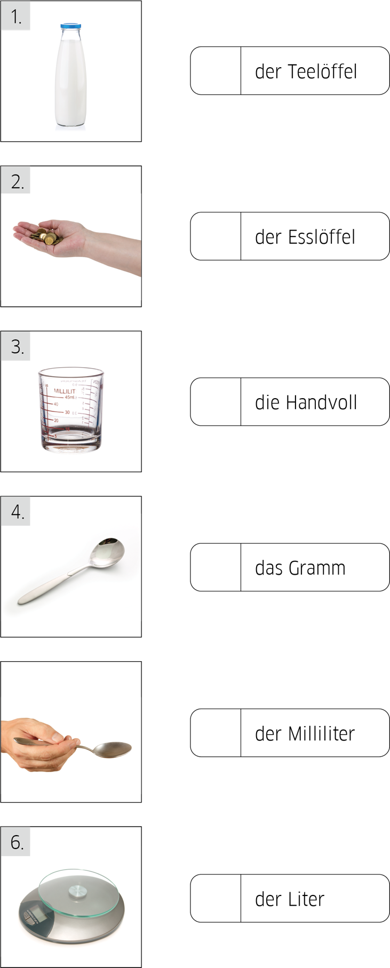




Kreise die Zutaten ein, die du für den Marshmallow-Kakao brauchst!

der Kaffee der Ingwer das Kakaopulver die Mini-Marshmallows

die Milch der Früchtetee die Zartbitterschokolade die Zimtstange

der Schokosirup der Orangensaft die Gewürznelken die Sahne

Was passt? Ergänze mit den angegebenen Wörtern!
Esslöffel Handvoll Gramm Esslöffel Liter Gramm
Für 4 große Tassen mit Marshmallow-Kakao brauchst du:
1 _____________ Milch
2 _____________ Kakaopulver
140 ___________ Zartbitterschokolade
80 ____________ Sahne
2 ______________ Mini-Marshmallows
4 ______________ Schokosirup

Lies und ergänze. Welche Wörter fehlen? Die Bilder helfen dir:
Kaffeepulver Wasser Kakaopulver Ingwer Sahne Honig
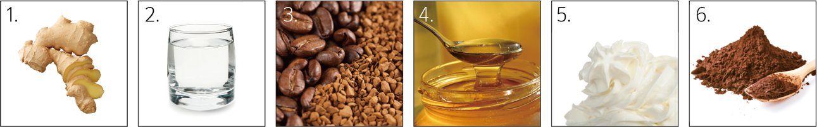
Koche den ___________ mit 600 ml ___________ auf.
Gieße das __________________ mit dem Ingwer-Wasser auf.
Mische zwei bis drei Esslöffel ___________ unter.
Verteile den Kaffee auf vier Gläser und gebe die ___________ darauf.
Richte das Getränk mit ___________ und Zuckersternen an.



Arbeitet in Kleingruppen. Kocht pantomimisch den Marshmallow-Kakao.
Wer kann am besten kochen? Denkt euch noch weitere Rezepte aus.
I.) Ich gebe die Milch in den Topf.
II.) Ich hacke die Schokolade.
III.) Ich mische den Kakao.
IV.) Ich verteile den Kakao in die Becher.
V.) Ich gebe Marshmallows in den Kakao.
VI.) Ich trinke den Marshmallow-Kakao.

Wie sieht dein Weihnachtsgetränk aus? Welche Zutaten brauchst du?
Wie bereitest du das Getränk vor? Zeichne dein Weihnachtsgetränk.
Die Zutaten:

Das Rezept:

So sieht mein Weihnachtsgetränk aus:

